
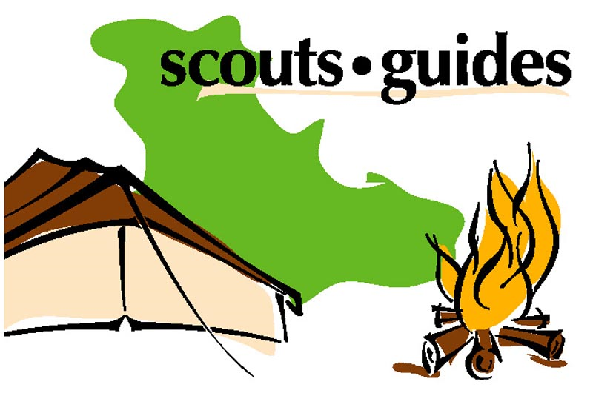

MISSIVE CAMP DE TOUSSAINT 2015


LONDRES LE 21/10/15 à 15h03 :
“Allo… Allo… James, vous m’entendez?
ALLO ? ALLOOOO ? 007 répondez !
John, appelez toute l’équipe, un membre a disparu!!”

GOUVY LE 21/10/15 à 15h05 :
“Ouf,Londres y a vraiment cru...
On file avant qu’ils ne découvrent l'arnaque.
L’opération camp Gouvy commence dans 3..2..1 !

Allez, on prend le corps et on remballe tout !

Est-ce que vous êtes prêtes ? Mais vraiment prêtes ? Parce que fini la rigolade, les guides, fini les jeux et les magazines.
Rangez vos bikinis et boucles d’oreilles.
Maintenant on a une mission, une vie entre les mains !
L’agence secrète de Belgique (la très renommée ASB) nous a appelées pour régler cette mission urgentissime. Nous sommes, paraît-il, les espionnes les plus réputées de Bruxelles !
Alors laissez tout, courrez vite, préparez votre tenue d'agent secrète et retrouvez nous à la gare AU PLUS VITE !
Surtout, n'en parlez à personne!”


Infos pratiques :

Départ : Jeudi 5 novembre, rendez-vous à 10h30 Gare du Nord.
Retour : Dimanche 8 novembre, 17h Gare du Nord.

Adresse de l’endroit de camp : Rue du Centre, 15
6670 GOUVY

Prix* : 55 euros à payer sur le compte guide : BE0688 9123 7441
Avec comme communication : nom + prénom de l’enfant
Attention, le camp est à payer avant le vendredi 30 octobre, vous comprendrez que nous avons des courses à faire.
Sur toi à l’arrivée :

- Ta tenue scoute et ton foulard
- L’autorisation parentale et la fiche médicale
- Ta carte d’identité et ta carte SIS
- Ton pique-nique pour le premier midi

Dans ton sac à dos :

- Ton déguisement, que tu auras confectionné toi même, il n’est pas nécessaire d’acheter quoi que ce soit
- sac de couchage
- Matelas
- sac pour linge sale
- sous-vêtement + chaussettes (en suffisance)
- chaussures de marches (le plus imperméable possible)
- baskets/bottes
- vêtement de pluie style K-Way
- pantalons/shorts
- T-shirt/sweat-shirt
- nécessaire de toilette (brosse à dent, dentifrice,…)
- lampe de poche
- gamelle/couverts/verre
- essuie de vaisselle
- chansonniers scouts
- votre nounours chéri
                - et tout ce que tu jugeras utile

A laisser chez soi :

MP3, tes beaux habits qui seront totalement inutiles, bijoux, maquillage, ton argent de poche, toutes choses étrangère au scoutisme …

Attention : Toute consommation d'alcool, tabac et de drogue impliquera une sanction immédiate

Votre excellent staff,

Nanuk 0477586238
Sifaka 0471 48 09 01
Indri 0475 64 88 43
Okapi 0493540998

Toutes les infos sont aussi sur notre site : www.66sgp.net

*Tout le monde peut connaître des difficultés financières, n'hésitez pas à contacter notre Fond de Solidarité via unité66@gmail.com


